Ofício Vereador Nº 1477/2022

São Roque, 20 de junho de 2022.

Prezado Senhor,

Venho, por meio deste, cordialmente Solicita ao Departamento de Trânsito melhorias com a sinalização de solo ao longo da Rua Benedito Marchi Filho, no bairro Junqueira, bem como na esquina da Rua Washington Campos do Amaral.
As sinalizações que existem na referida via estão desgastadas devido o tempo conforme se visualiza nas imagens anexas, assim, este pedido visa obter as necessárias melhorias de tráfego de veículos e que o fluxo de pedestres da região se dê sem maiores transtornos, minimizando riscos de acidentes para os cidadãos que por ali transitam.
Na certeza de que dispensará especial atenção a este Ofício, desde já agradeço, renovando meus mais sinceros protestos de elevada estima e de distinta consideração.

Atenciosamente,

Rogério Jean da Silva
(Cabo Jean)
Vereador

Ao
Ilustríssimo Senhor
ROBSON GRANDE MIELCZAREK
MD. Diretor do Departamento de Trânsito da Prefeitura Municipal da
Estância Turística de São Roque – SP

PROTOCOLO Nº CETSR 20/06/2022 - 14:43 8053/2022
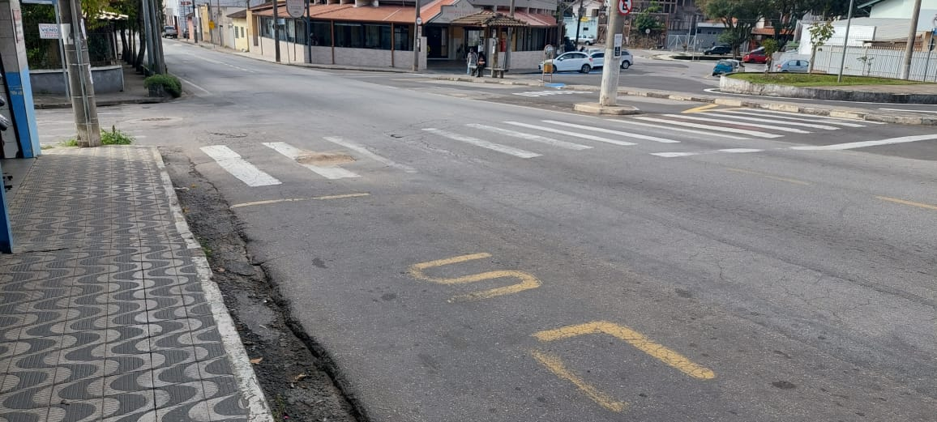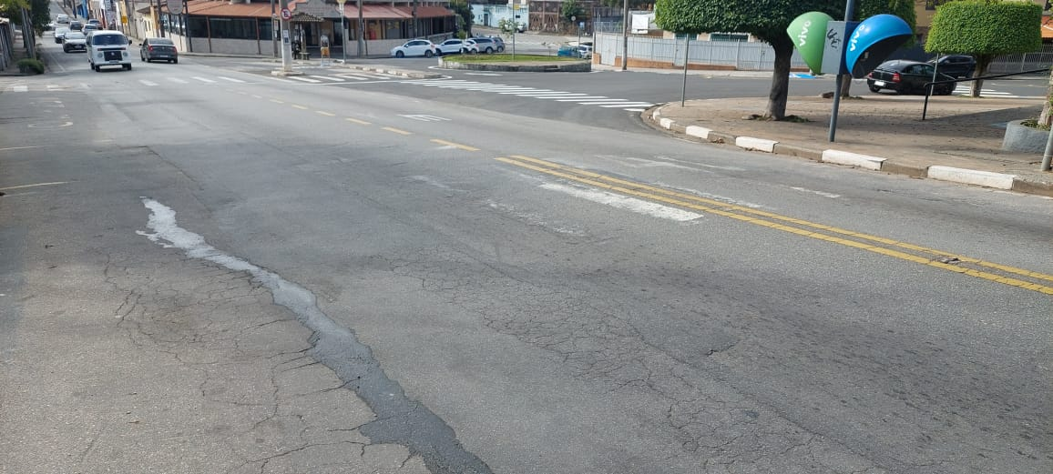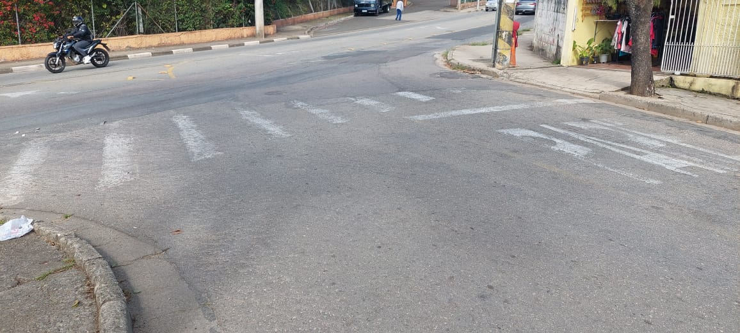
PROTOCOLO Nº CETSR 20/06/2022 - 14:43 8053/2022
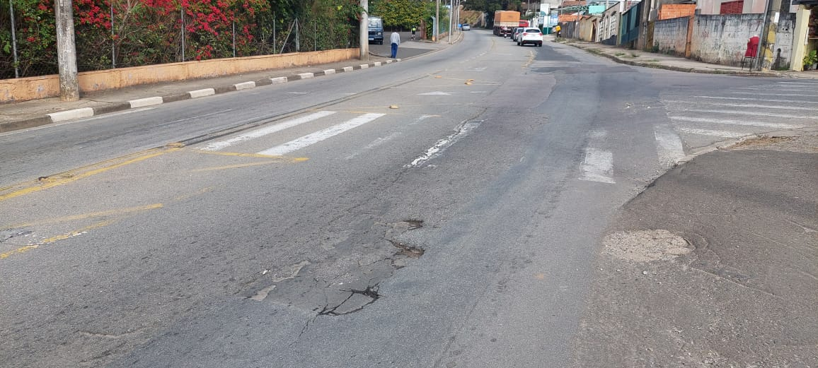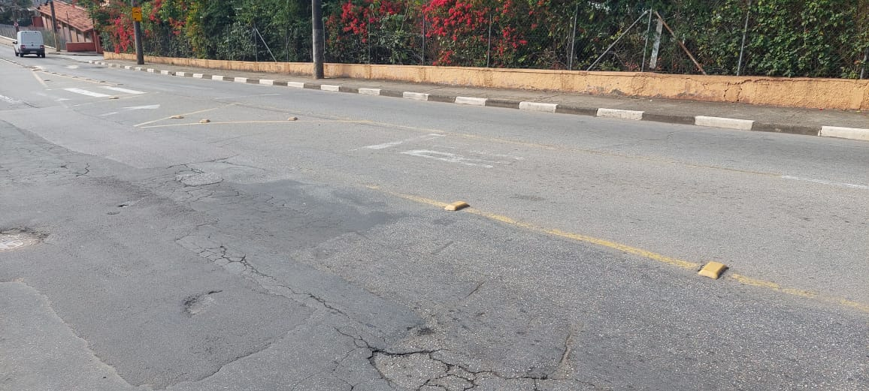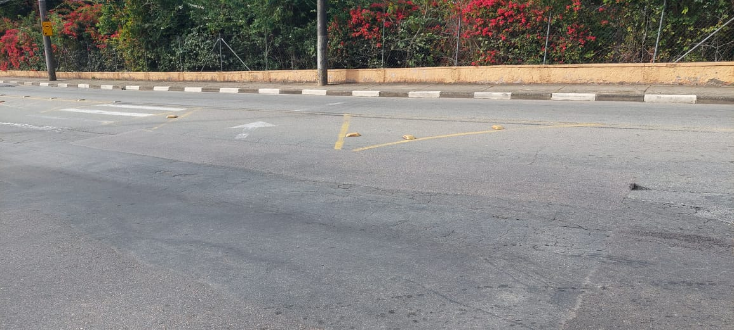
PROTOCOLO Nº CETSR 20/06/2022 - 14:43 8053/2022

